**Формирование функциональной (математической) грамотности на уроках математики в начальных классах средствами ОС Л.В. Занкова.**

Современное общество меняет взгляд на содержание математического образования. Основное внимание направлено на развитие способности учащихся применять полученные в школе знания и умения в жизненных ситуациях.

Главной задачей уроков математики является развитие словесно логического мышления. Математика - это теоретическая наука, в которой естественный способ изложения является способ восхождения от абстрактного к конкретному.

Математический стиль мышления характеризуется следующими особенностями:

* + - 1. Умение рассуждать
      2. Стремиться находить кратчайший путь решения задачи.

Умение мыслить логически, составлять суждение по определенным правилам - необходимое условие успешного усвоения учебного материала. Эффективным способом развития мышления является решение учащимися нестандартных логических задач.

Для достижения результата необходимо применение различных форм работы:

1. Работа над решённой задачей. Многие учащиеся только после повторного анализа осознают план решения задачи.
2. Решение задач различными способами.
3. Правильно организованный способ анализа задачи - от вопроса или от данных к вопросу.
4. Представления ситуации, описанной в задаче. Разбиение задачи на смысловые части. Моделирование ситуации с помощью чертежа, рисунка.
5. Самостоятельное составление задач учащимися: используя слова на столько больше (меньше), по данному плану решения, по выражению.
6. Решение задач с недостающими и избыточными данными.
7. Изменение вопроса задачи.
8. Объяснение готового решения задачи.
9. Использование приема сравнения задач.
10. Запись двух решений - одного правильного другого неправильного.
11. Изменение задачи так, чтобы она решалась другим действием.
12. Закончить решение задачи.
13. Какой вопрос и какое действие лишнее в решении задачи (или восстанови пропущенный вопрос или действие в задаче).
14. Составление аналогичной задачи с измененными данными.
15. Решение обратных задач.

Все перечисленные формы работы широко представлены в учебном предмете "Математика"( авторы: И.И. Аргинская, Е.П. Бененсон, Л.С. Итина, Е.И. Ивановская, С.Н. Кормишина) ОС Л.В.Занкова. Содержание учебника предполагает систематическое использование на уроках математики заданий, направленных на развитие логического мышления, расширяет математический кругозор младших школьников, позволяет более уверенно ориентироваться в простейших закономерностях и использование математических знаний в повседневной жизни.

Учебный предмет "Математика" ОС Л.В.Занкова рассматривает:

- основные вопросы базового содержания;

- вопросы, расширяющие и углубляющие представление о математике и ее применении.

Структура заданий и их содержание предполагают различные формы деятельности детей.

Работа с заданиями способствует развитию внимательного отношения к тексту, формирует умение планировать свою деятельность, учит выбирать приемы и способы деятельности.

**Некоторые примеры учебной деятельности учебного предмета "Математика" ОС Л.В.Занкова:**

* Игры и эксперименты (с числами и числовыми закономерностями, с телами и формами, с величинами, с возможностями различных исходов событий и др.)
* Работа с учебными моделями (числа и их свойства, отношения, операции и др.)
* Группировка, упорядочивание, маркировка, классификация, сравнение (чисел, тел и форм, величин, данных исследований и т.д.)
* Описание и оценка (свойств, взаимного положения объектов, закономерностей и т.д.)
* Конструирование и создание (моделей, математических выражений, схем и т.д.)

Ежедневный счет, вычисления, решение задач

Учебный предмет "Математика" ОС Л.В.Занкова обладает большим потенциалом, необходимым для успешного формирования и развития функиональной (математической) грамотности в полном соответствии с требованиями стандарта. Это отражено в задачах учебного предмета "Математика". Задачи учебного предмета «Математика» :

* Научить использовать начальные математические знания для описания окружающих предметов, процессов, явлений, оценки количественных и пространственных отношений;
* Создать условия для овладения основами логического и алгоритмического мышления, пространственного воображения и математической речи, приобретения навыков измерения, пересчёта, прикидки и оценки, наглядного представления о записи и выполнении алгоритмов;
* Приобрести начальный опыт применения математических знаний для решения учебно-познавательных и учебно-практических задач;
* Научить выполнять устно и письменно арифметические действия с числами и числовыми выражениями, решать текстовые задачи, действовать в соответствии с алгоритмами и строить простейшие алгоритмы, исследовать, распознавать и изображать геометрические фигуры, работать с таблицами, схемами и диаграммами, цепочками, совокупностями, представлять и интерпретировать данные.

Освоение базового содержания осуществляется системно, в три этапа:

* **пропедевтическое изучение** будущего программного материала, существенно связанного с актуальным содержанием для данного года обучения;
* его **изучение при актуализации** объективно **существующих связей с** прежде **изученным материалом**;
* **включение** этого материала **в новые связи** при изучении новой темы.

Приведу пример формирования **функциональной (математической) грамотности** из учебника «Математика» 1 класс, авторы И.И. Аргинская, Е.И. Ивановская, С.Н. Кормишина. Данное задание является вторым по счету в теме «Уравнения и их решения».

Цель задания: показать учащимся один из способов проверки решения уравнения, заключающегося в подстановке значения корня в исходное уравнение. В процессе 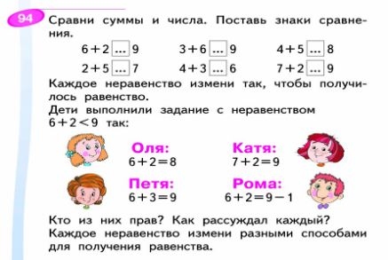выполнения этого задания у учащихся развиваются: умение осуществлять поиск нужной информации (связать вид уравнения с высказываниями персонажей); использовать знаки, символы, модели, схемы; высказываться в устной и письменной форме; анализировать объекты, выделять главное (чему равен корень уравнения); строить рассуждения об объекте (ПОЗНАВАТЕЛЬНЫЕ УУД).

Развиваются также умение: принимать и сохранять учебную задачу, учитывать выделенные учителем ориентиры действия (предполагаемые значения корней); планировать свои действия; осуществлять итоговый и пошаговый контроль; вносить коррективы в действия; выполнять учебные действия в материале, речи, в уме (РЕГУЛЯТИВНЫЕ УУД).

В ходе выполнения задания учащиеся должны будут взаимодействовать для того, чтобы найти верное решение. Таким образом, у них будут формироваться следующие умения допускать существование различных точек зрения; учитывать разные мнения; стремиться к координации; формулировать собственное мнение и позицию; договариваться, приходить к общему решению; соблюдать корректность в высказываниях; контролировать действия партнера; владеть монологической и диалогической формой речи (КОММУНИКАТИВНЫЕ УУД).

**В процессе работы с текстовыми задачами выпускник научится:**

* - анализировать задачу, устанавливать зависимость между величинами, взаимосвязь между условием и вопросом задачи, определять количество и порядок действий для решения задачи, выбирать и объяснять выбор действий;
* - решать учебные задачи и задачи, связанные с повседневной жизнью, арифметическим способом (в 1-2 действия);
* - оценивать правильность хода решения и реальность ответа на вопрос задачи.

# Этапы работы с задачами в ОС Л. В. Занкова осуществляется по методике Дьёрдь  Пойа:

* Осознание постановки задачи;
* Выдвижение гипотезы;
* Выполнение составленного плана;
* Исследование полученного результата.

**Учебник "Математика", И. Аргинская, 1ч, 4 класс, №6**

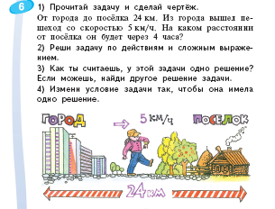

В ходе работы над данной задачей ребята делают вывод , что существуют разные варианты направления следования из города. И проводят микроисследование : как направление следования влияет величину S. Дети выполняют два варианта решения задачи , а затем дополняют условие задачи так, чтобы она имела одно решение.

Каждое задание в учебнике имеет довольно сложную структуру: сначала повторяется материал, необходимый для изучения новой темы, затем - материал, создающий проблемную ситуацию, коллизию, разрешение которой открывает новые знания, а затем - материал, позволяющий закрепить вновь полученные знания, связать их с ранее известными, применить в нестандартных ситуациях и пр.  
Например, задание из учебника 2 класса, знакомящее с новой единицей измерения длины - миллиметром (1). Сначала предлагается задание, позволящее повторить единицы измерения длины, изученные в 1 классе, затем приводится ситуация, в которой для измерения длины отрезков недостаточно известных единиц. Тем самым создается проблемная ситуация и становится необходимой новая, более мелкая единица длины. Так подготовлено появление миллиметра. После знакомства с названием, обозначением, величиной новой единицы следует закрепление. Этот этап содержит и первичное закрепление, и решение усложненных задач и пр.

[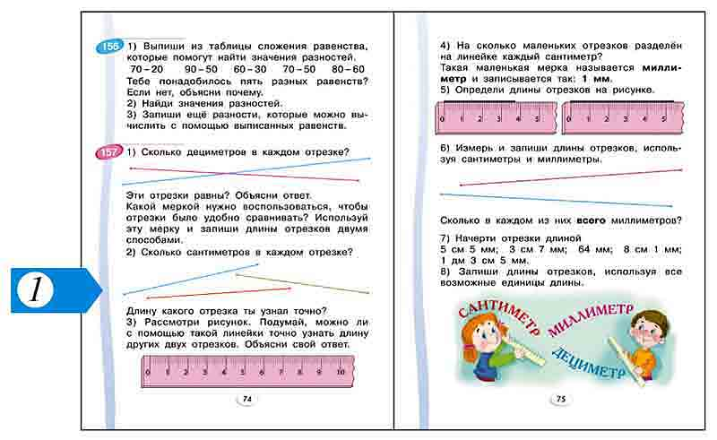](http://www.zankov.ru/images/_user/UMK3/03_2.jpg)

Такая структура заданий позволяет учителю опробовать различные варианты работы с новым материалом, выбирать задания для повторения и закрепления.